Федеральное государственное автономное

образовательное учреждение

Высшего образования

«СИБИРСКИЙ ФЕДЕРАЛЬНЫЙ УНИВЕРСИТЕТ»

|  |
| --- |
| Институт космических и информационных технологий |
| институт |
| Информационных систем |
| кафедра |

**ОТЧЕТ О ПРАКТИЧЕСКОЙ РАБОТЕ**

|  |
| --- |
| Соединения (JOINS) |
| тема |

|  |  |  |  |  |  |
| --- | --- | --- | --- | --- | --- |
| Преподаватель | |  |  |  | И. А. Ефремов |
|  | |  | подпись, дата |  | инициалы, фамилия |
| Студент | КИ21-22Б, 032157041 |  |  |  | И. А. Дуденко |
|  | номер группы, зачётной книжки |  | подпись, дата |  | инициалы, фамилия |

Красноярск 2023

**Ход выполнения работы**

1. Найти заказчиков и обслуживающих их заказы сотрудников таких, что и заказчики и сотрудники из города London, а доставка идёт компанией Speedy Express. Вывести компанию заказчика (company_name) и ФИО сотрудника (last_name, first_name).

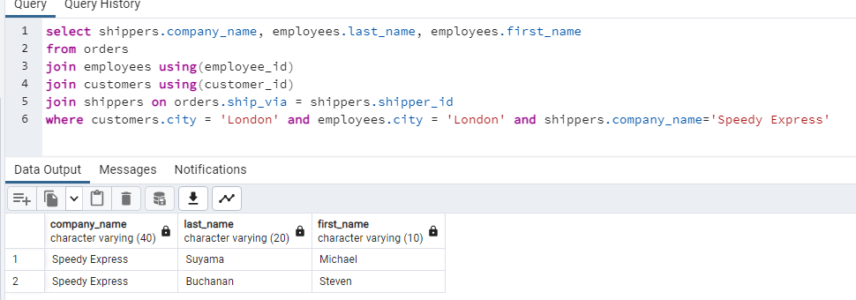

Рисунок 1 – результат выполнения задания 1

1. Найти активные (см. поле discontinued=0) продукты из категории Beverages и Seafood, которых в продаже менее 20 единиц (units_in_stock). Вывести наименование продуктов, количество единиц в продаже, имя контакта поставщика (contact_name) и его телефонный номер (phone).

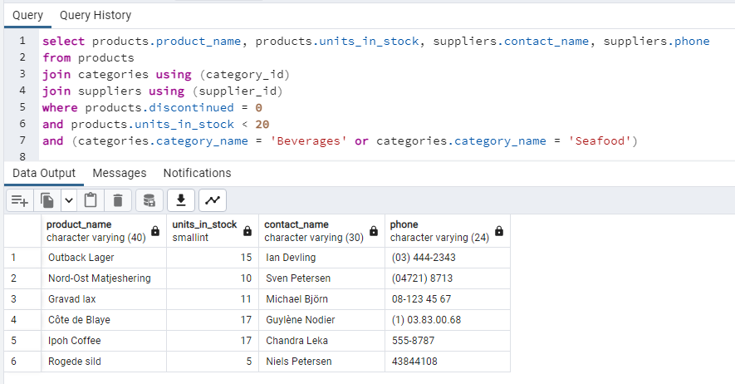

Рисунок 2 – результат выполнения задания 2

1. Найти заказчиков, не сделавших ни одного заказа. Вывести имя заказчика (company_name) и order_id (так как заказы не были сделаны, в этом столбце должно быть выведено NULL).

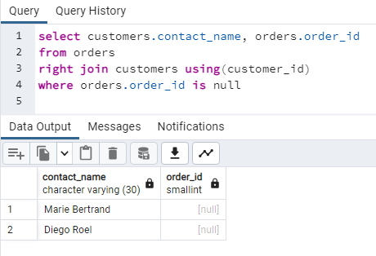

Рисунок 3 – результат выполнения задания 3